**PROSCIUTTO COTTO AL BBQ**

*Il gusto del prosciutto cotto casareccio è diverso dal commerciale: la carne è morbida, tenera, si scioglie in bocca, il sapore decisamente aromatizzato di erbe e piante fresche e genuine, insomma un vero trionfo naturale di prodotti tipici nella cucina tradizionale. Il segreto della ricetta del prosciutto cotto fatto in casa è nella carne cotta a vapore umido dentro il forno più l’uso di ingredienti freschi per marinare cibi a base di carne magra: aglio, rosmarino, pepe alloro, cipolla, sedano, sale, nella scelta della carne si può utilizzare la spalla o la coscia fresca.*

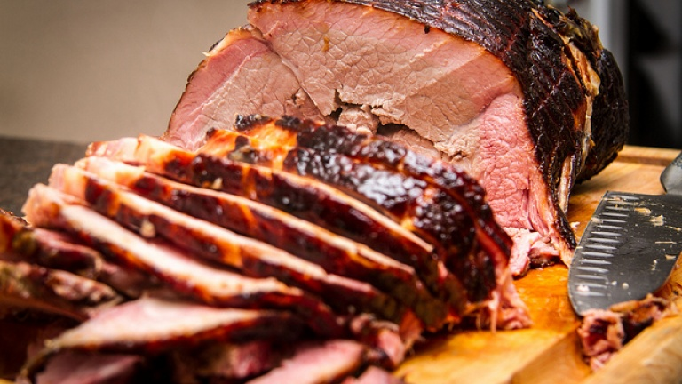**INGREDIENTI**

* 2kg di spalla oppure coscia di carne magra di maiale.

**Per la salamoia:**

* 1 litro di acqua,
* 1 spicchio di aglio finemente tritato,
* 3 rametti piccoli di rosmarino,
* un po’ di pepe in grani,
* 5 foglie di alloro,
* cipolla tropea fresca,
* 1 gambo di sedano,
* 120g di sale ogni litro di acqua.

**PREPARAZIONE**

Preparare la salamoia: lavare e tagliare finemente l’aglio, rosmarino, pepe, alloro, cipolla, sedano. Versare gli ortaggi e le spezie in pentola, aggiungere il sale, chiudere con coperchio, lasciare cuocere per pochi minuti. Spegnere il fuoco e lasciare raffreddare a temperatura ambiente. Appena fredda la salamoia travasarla in un tegame o casseruola dove è il pezzo di carne crudo facendo attenzione che il recipiente sia a bordo alto e grande quanto la massa di carne. Aggiungere la marinatura, massaggiare la carne, mettere un peso sopra e conservare in frigorifero, per 3 giorni ricordando che ogni giorno dovete massaggiare all’interno della salamoia così da marinare la carne in tutti i lati. Dopo i 3 giorni togliere la carne dall’acqua e asciugarla bene.

Preparare il bbq per una cottura indiretta a circa 150°.

Incidere la cotenna a rombi e condire la superficie a piacere. Posizionare il coscio all’interno del bbq e affumicare con legno o pellet al ciliegio fino al raggiungimento dei 67/70° al cuore.

Togliere dal dispositivo e lasciate raffreddare a temperatura ambiente. Appena freddo avvolgere il prosciutto cotto in pellicola e riporre in frigorifero per 24 ore prima di essere tagliato e gustato.